零售许可证网上申请
操作说明

业务概述及用户注册、登陆
零售许可证网上办理包含7类业务，分别是新办申请、延续申请、变更申请、补办申请、停业申请、恢复营业申请以及歇业申请。
用户可以通过登陆以下网址申请需要办理的业务。
1、网上申请地址如下：
国家局政务服务门户https://zwfwdt.tobacco.gov.cn/cooperativeWeb/event/tab
进行申请时，需先进行法人注册、登录。
（1）国家局政务服务门户网操作说明，打开浏览器，输入网址，回车登陆系统。
https://zwfwdt.tobacco.gov.cn/cooperativeWeb/event/tab
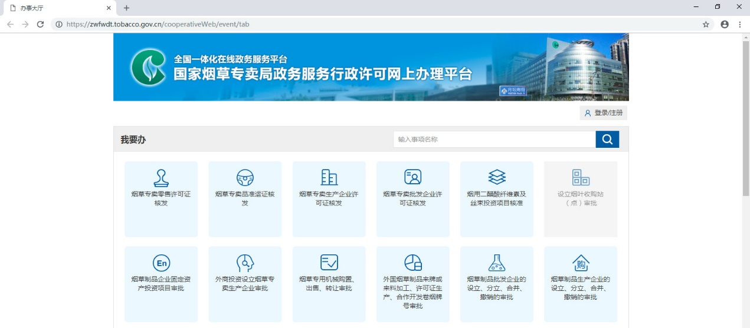
（2）鼠标点击“登录/注册”，弹出登录界面。
（3）选择“法人用户登录”，点击“立即注册账号”，弹出注册账号界面。
（4）用户注册时根据工商营业执照与身份证上的信息如实填写，手机号码填写申请人的手机，获取由“中国烟草”发送的短信验证码，信息全部填好后，点击注册。（注：账号与密码要保管好）
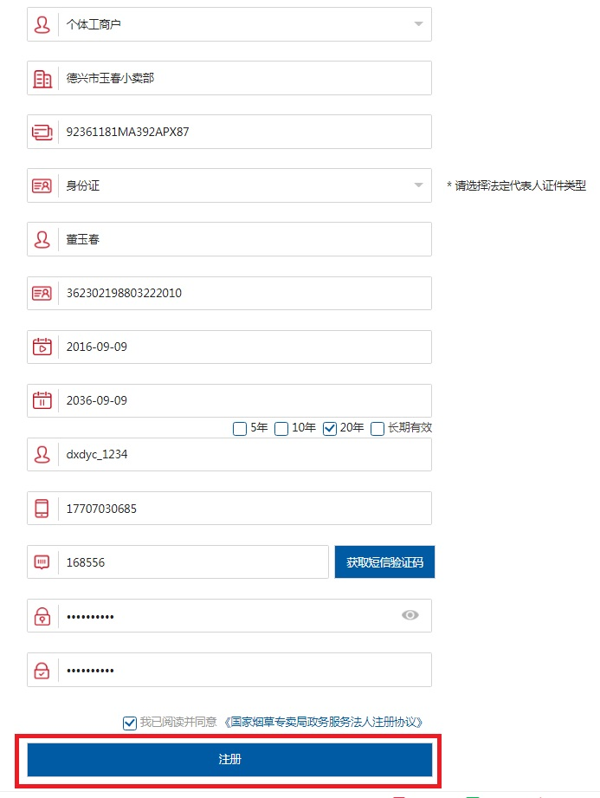
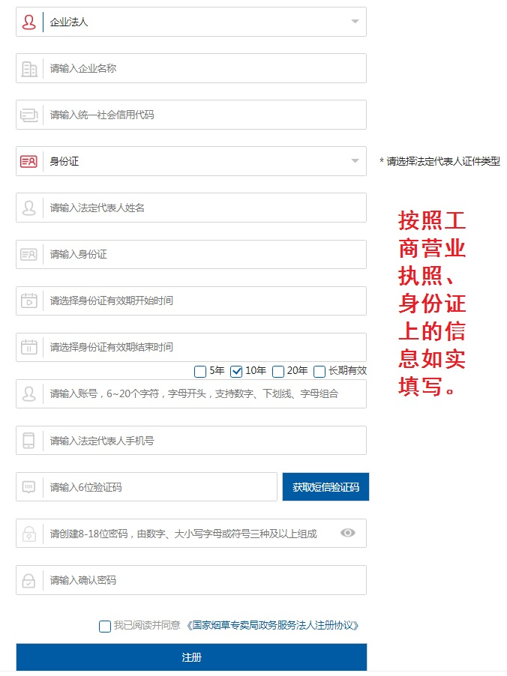
（5）注册好后，用户需回到之前的“登录/注册”界面，输入用户名密码，滑动验证框至正确位置。点击“登陆”按钮，登陆成功！登录之后可以进行新办、变更、延续、补办、歇业、停业、恢复营业事项的办理。
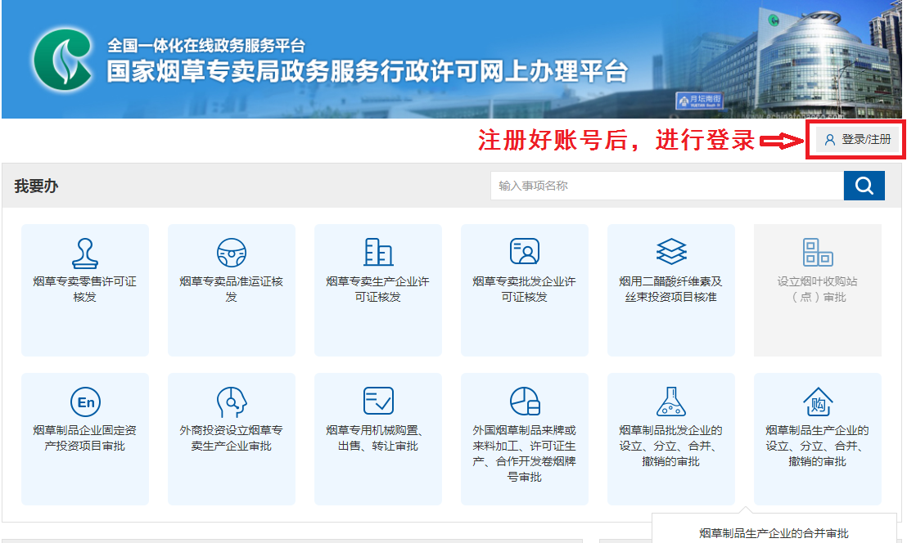
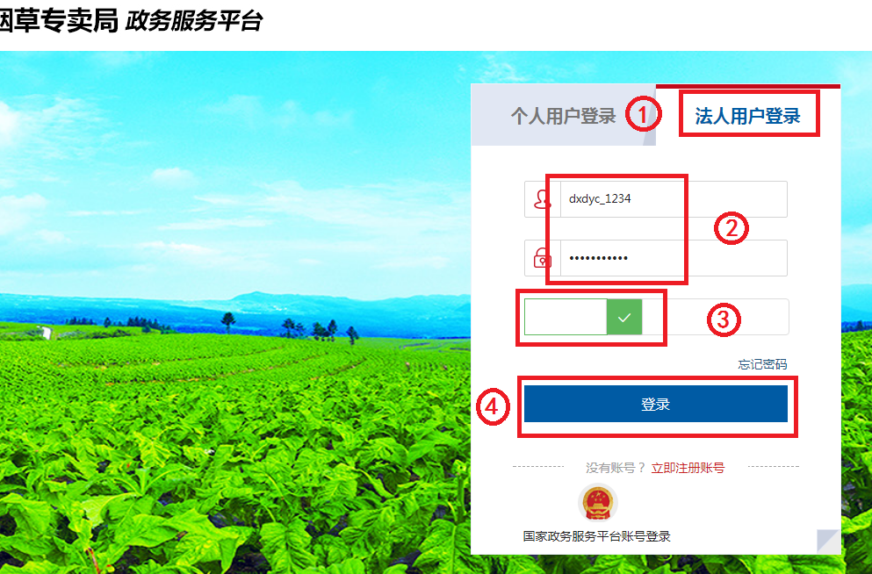

新办申请
1.登录成功后，选择“烟草专卖零售许可证新办办理”。
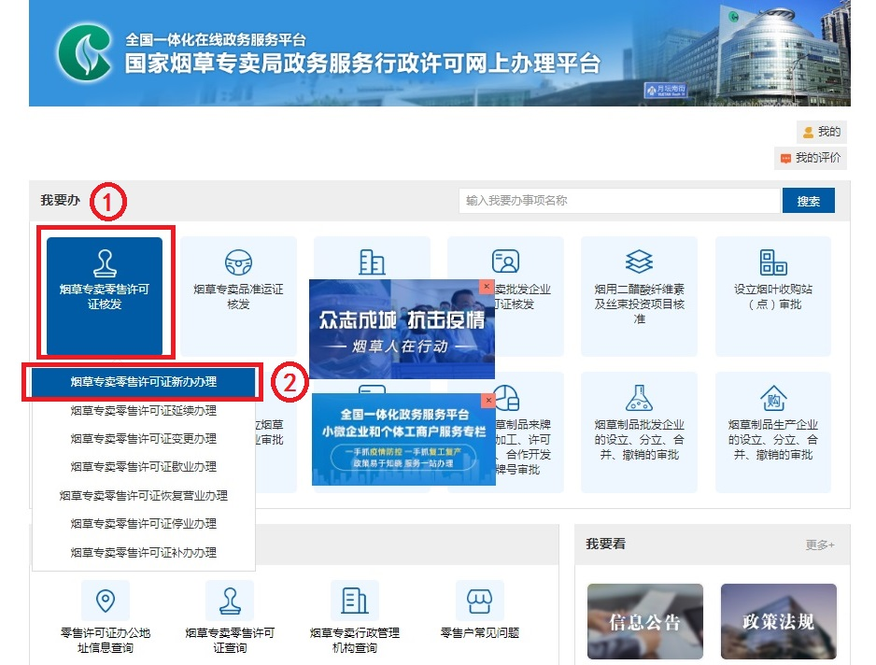
2.选择“在线办理”
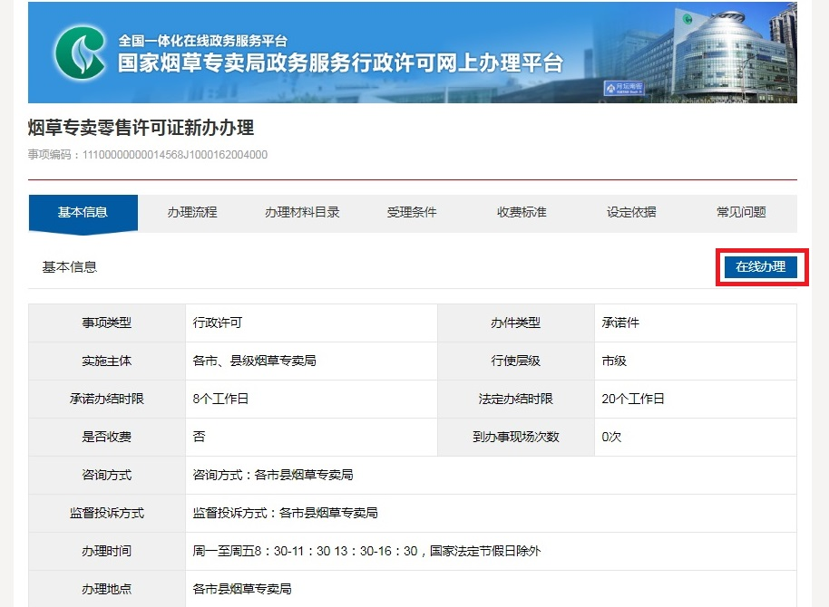
3. 填写申报信息，要与工商营业执照与身份证信息一致，如下图所示：
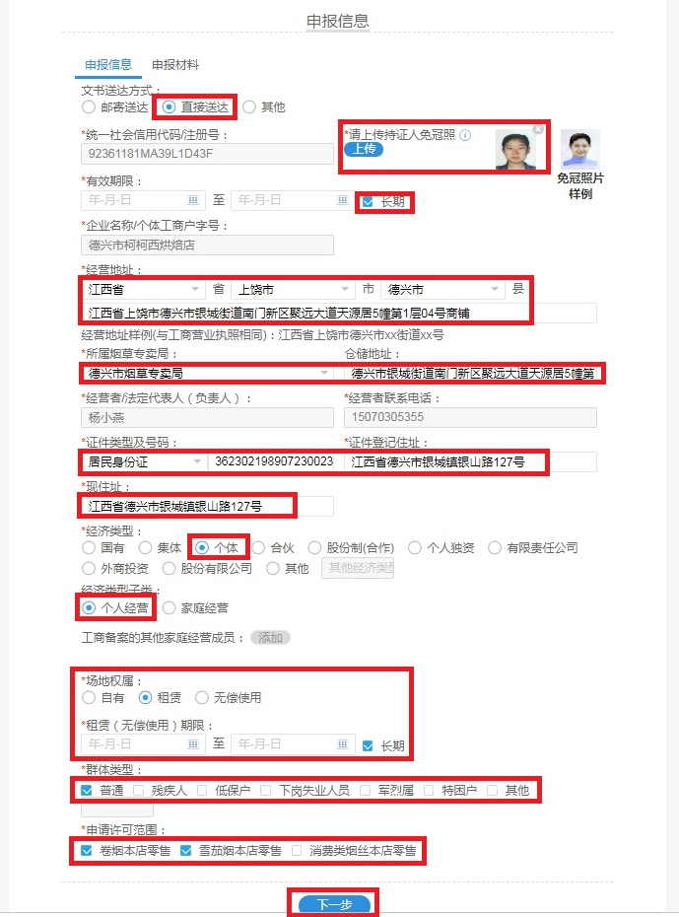
填写说明：
- 当为个体经营时，经济类型子类选择“个人经营”或“家庭经营”，选择“家庭经营”时，需要输入工商备案的其他家庭经营成员。
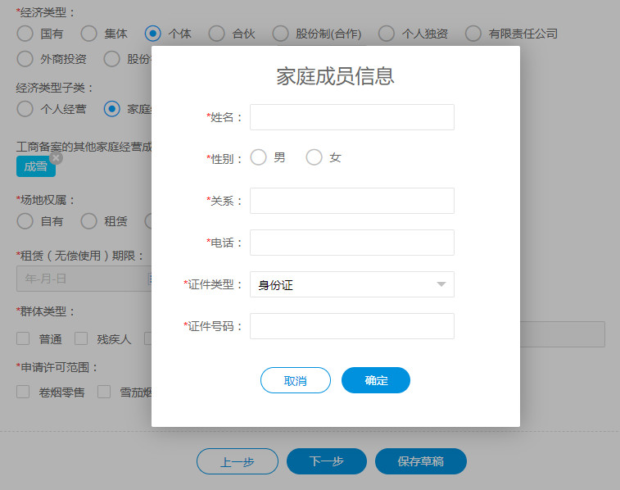
（2）场地权属：若选择租赁或无偿使用时，需要填写“租赁（无偿使用）期限”。
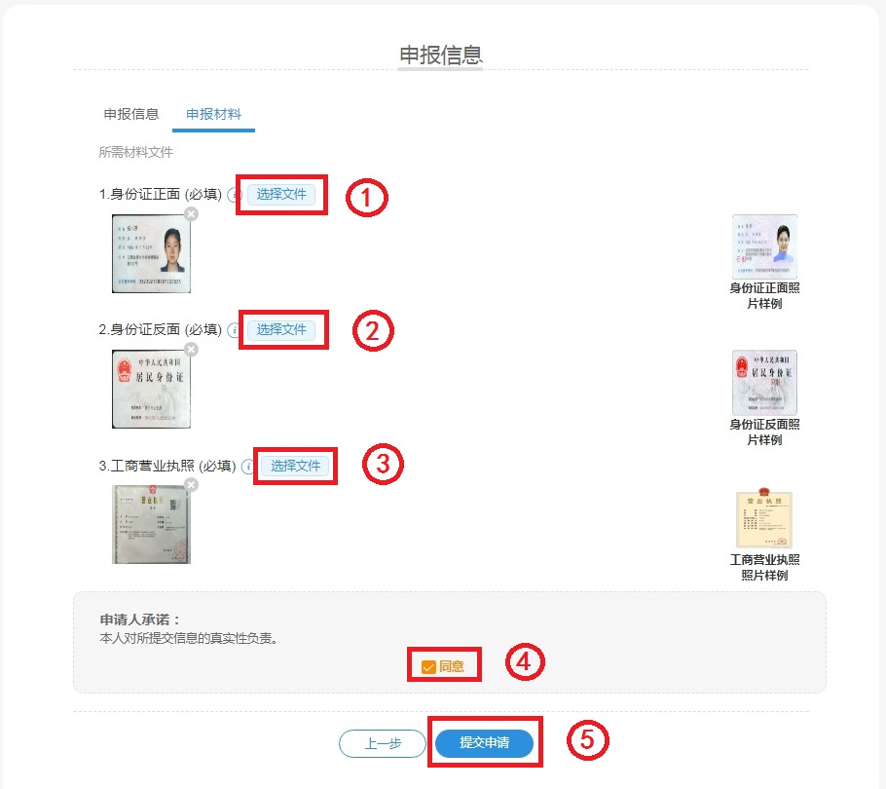
4. 申请信息输入完成后，点击“下一步”按钮进入申报材料页面，需要上传工商营业执照照片、身份证正面、身份证反面。勾选“同意”，并点击“提交申请”按钮，提交申请成功。
5．提交成功后，跳转到接收反馈页面，页面显示申报号等信息，点击“服务评价”。
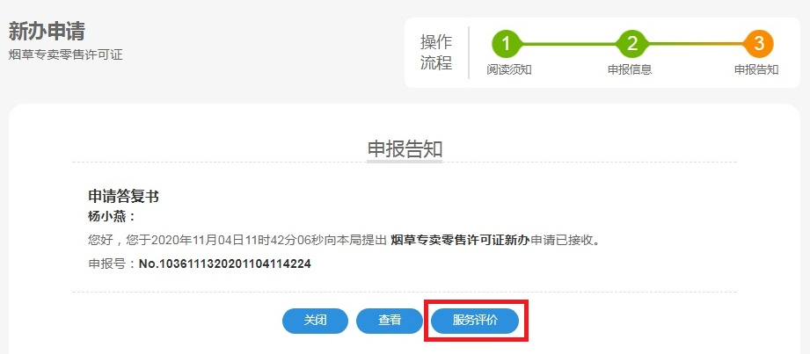
6. 按下图标注进行客户满意度评价（根据市局要求，未开展线上评价的需要再打印纸质版满意度评价表进行线下评价）。
